FORMULAIRE DE DEMANDE / APPLICATION FORM

Règlement Délégué (UE) 2019-945 de la Commission

- A - PARTIE ADMINISTRATIVE / ADMINISTRATIVE PART

Demandeur / Applicant  NOM, prénom, fonction / NAME, first name, position:  Téléphone / Phone :  Courriel / Email :  Société / Company :  Adresse / Address :  Code postal / Zip Code:  Ville / City:  Pays / Country:  Siret - RCS / DUNS : | Agent / Agent  NOM, prénom, fonction / NAME, first name, position:  Téléphone / Phone :  Courriel / Email :  Société / Company :  Adresse / Address :  Code postal / Zip Code:  Ville / City:  Pays / Country:  Siret - RCS / DUNS :
Fabricant / Manufacturer:  Mandataire / Authorized representative | Importateur / Importer *  Distributeur / Distributors

* Un importateur ou un distributeur est considéré comme un fabricant pour l'application du Règlement et il est soumis aux obligations incombant au fabricant lorsqu'il met des équipements radioélectriques sur le marché sous son nom ou sa marque, ou modifie des équipements radioélectriques déjà mis sur le marché de telle sorte que la conformité de ces produits à la présente directive peut en être affectée.
An importer or distributor shall be considered a manufacturer for the purposes of the Reglement and he shall be subject to the obligations of the manufacturer, where he places radio equipment on the market under his name or trade mark or modifies radio equipment already placed on the market in such a way that compliance with the Directive may be affected.
*Fournir le mandat avec la demande / *Provide the mandate with the request

FABRICANT / MANUFACTURER
(A compléter si le fabricant n’est pas le Demandeur / To be completed if the manufacturer is not the Applicant)

NOM, prénom, fonction / NAME, first name, position:

Téléphone / Phone :

Courriel / Email :

Société / Company :

Adresse / Address :

Code postal / Zip Code:
Ville / City:
Pays / Country:

Siret - RCS / DUNS :

Objet détaillé de la demande (gamme de produits, évolution normative, modifications pouvant remettre en cause la conformité du produit….) / Detailed application object (products range, normative evolution, modifications that may affect conformity of the product...):

-B- PARTIE CLASSIFICATION du DRONE

Classe du Drone : _______

Drone captive : OUI NON

Type de voilure : _______

Envergure : _______

Mode “Follow Me”: OUI NON

 |  | Extrait des Paramètres Essentiels | Commentaires Demandeur
Catégorie  OUVERTE | 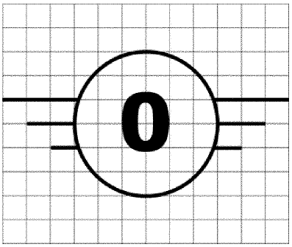 | - MTOM inférieure à 250 g, charge utile comprise  - vitesse maximale de vol en palier de 19 m/s  - 120 m de hauteur à partir du point d’envol
Catégorie  OUVERTE | 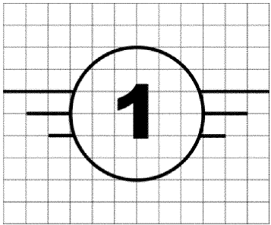 | - Impact < à 80 J.  - MTOM inférieure à 900 g, charge utile comprise  - vitesse maximale de vol en palier de 19 m/s  - 120 m de hauteur à partir du point d’envol ou être équipé d’un système limitant la hauteur au-dessus de la surface ou au-dessus du point d’envol à 120 m  - Niveau de puissance acoustique L WA  - Identification directe à distance  - Fonction de géovigilance
Catégorie  OUVERTE | 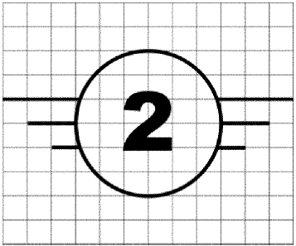 | - MTOM inférieure à 4 kg, charge utile comprise  - 120 m de hauteur à partir du point d’envol ou être équipé d’un système limitant la hauteur au-dessus de la surface ou au-dessus du point d’envol à 120 m  - Pour UA captif, avoir une accroche dont la longueur de traction est inférieure à 50 m  - Mode à basse vitesse sélectionnable par le pilote à distance et limitant la vitesse sol à 3 m/s;  - Niveau de puissance acoustique L WA  - Identification directe à distance  - Fonction de géovigilance
Catégorie  OUVERTE | 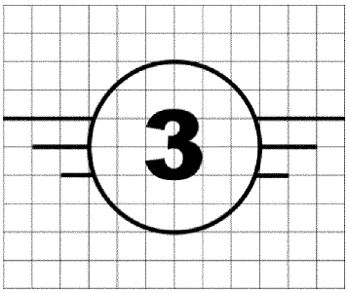 | - MTOM inférieure à 25 kg, charge utile comprise  - 120 m de hauteur à partir du point d’envol ou être équipé d’un système limitant la hauteur au-dessus de la surface ou au-dessus du point d’envol à 120 m  - Pour UA captif, avoir une accroche dont la longueur de traction est inférieure à 50 m  - Niveau de puissance acoustique L WA  - Fonction de géovigilance  - Identification directe à distance (Falcutatif)
Catégorie  OUVERTE | 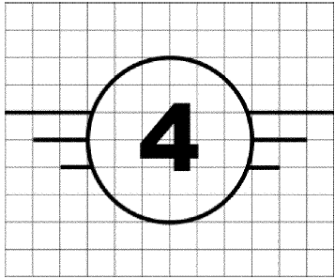 | - MTOM inférieure à 25 kg, charge utile comprise
Catégorie  SPECIFIQUE  Non proposé par EMITECH | 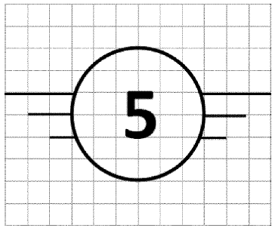 | - MTOM inférieure à 25 kg, charge utile comprise  - Pour UA captif, avoir une accroche dont la longueur de traction est inférieure à 50 m  - Identification directe à distance (Falcutatif)  - Fonction de géovigilance (Facultatif)  - Mode à basse vitesse sélectionnable par le pilote à distance et limitant la vitesse sol maximale à 5 m/s; | classe C3 équipé d’un kit d’accessoires  OUI NON  Hors portée de l’accréditation de l’Organisme
Catégorie  SPECIFIQUE  Non proposé par EMITECH | 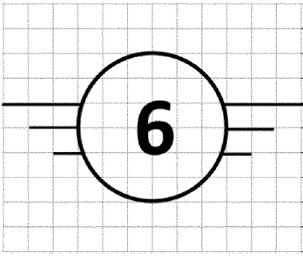 | - MTOM inférieure à 25 kg, charge utile comprise  - Vitesse maximale de vol en palier de 50 m/s  - Pour UA captif, avoir une accroche dont la longueur de traction est inférieure à 50 m  - Fonction de géovigilance(Falcutatif)  - Identification directe à distance (Falcutatif) | Hors portée de l’accréditation de l’Organisme

Description du dispositif complémentaire d’identification directe à distance:

Condition de défaillance pendant le vol :

Module de Mise sur le marché |  | Application Normes Harmonisées | Classe du Drone | Choix du demandeur
Module A | Contrôle interne de la fabrication | Oui | C0 – C4 – C5 – C6 | OUI NON
Module A | Contrôle interne de la fabrication | Non
Modules B+C | Examen UE de type et conformité au type sur la base du contrôle interne de la fabrication | Facultatif | Toutes les classes | OUI NON
Module H | Conformité sur la base de l’assurance complète de la qualité | Facultatif | Toutes les classes, sauf pour un jouet | Non proposé par EMITECH Certification

Autres :

Directive JOUET
Directive RED
Directive Machines

- C - PARTIE IDENTIFICATION DU DRONE / Usage - Environnement

Produit autonome / Stand-alone product:

Gamme de produits / Product range :
Description de la gamme / Range description

Marque / Brand:
Si la marque n’appartient pas au demandeur, alors une autorisation d’utilisation de cette marque doit être fournie par son propriétaire (le Fabricant) / If the brand does not belong to the applicant, then an authorization to use this brand must be provided by its owner (the Manufacturer)

Modèle(s) / Model(s):

Usage(s) prévu(s) / Intended use(s)

Utilisation de Nuit : OUI NON

Description générale du ou des produit(s) / General description of product(s): (Alimentation, propulsion, description physique…)

- D - DOCUMENTATION

Documents et informations pouvant être requis
- le nom et l'adresse du fabricant, ainsi que le nom et l'adresse du mandataire si la demande est introduite par celui-ci;
- une déclaration écrite certifiant que la même demande n'a pas été introduite auprès d'un autre organisme notifié;
- la documentation technique. Celle-ci permet d'apprécier la conformité des équipements radioélectriques aux exigences applicables de la présente directive et s'accompagne d'une analyse et d'une évaluation adéquates du ou des risques. La documentation technique précise les exigences applicables et décrit, dans la mesure nécessaire à l'évaluation, la conception, la fabrication et le fonctionnement des équipements radioélectriques. La documentation technique contient, le cas échéant, les éléments énoncés à l'annexe V;
- les preuves à l'appui de la pertinence de la solution retenue pour la conception technique. Ces preuves mentionnent tous les documents qui ont été utilisés, en particulier lorsque les normes harmonisées concernées n'ont pas, ou pas intégralement, été appliquées. Au besoin, les preuves comprennent les résultats d'essais effectués conformément à d'autres spécifications techniques pertinentes par le laboratoire compétent du fabricant ou par un autre laboratoire d'essai en son nom et sous sa responsabilité.

Partie 10 (Extrait)
La documentation technique contient, le cas échéant, au moins les éléments suivants:
1. une description complète du produit incluant:
- une description générale des équipements radioélectriques, comprenant:
  - des photographies ou des dessins illustrant les caractéristiques externes, le marquage et la configuration interne;
  - les versions de logiciel et micrologiciel ayant des incidences sur la conformité aux exigences essentielles;
  - la notice d'utilisation et les instructions de montage;
- des dessins de conception et de fabrication ainsi que des schémas de pièces, de sous-ensembles, de circuits et autres éléments analogues;
- les instructions du fabricant et les instructions d’installation;

2. des dessins de conception et de fabrication ainsi que des schémas de pièces, de sous-ensembles, de circuits et autres éléments analogues;

3. les descriptions et explications nécessaires pour comprendre ces dessins et schémas ainsi que le fonctionnement du produit,

4. une liste des normes harmonisées, appliquées entièrement ou en partie, dont les références ont été publiées au Journal officiel de l’Union européenne et, lorsque ces normes harmonisées n’ont pas été appliquées, une présentation des solutions adoptées pour répondre aux exigences essentielles exposées à l’article 4, y compris une liste des autres spécifications techniques pertinentes appliquées. Dans le cas où des normes harmonisées ont été appliquées en partie, la documentation technique précise les parties appliquées;

5. les résultats des calculs de conception et des examens effectués, et autres éléments de même ordre;

6. les rapports d’essais;

7. les preuves à l’appui de l’adéquation de la solution retenue pour la conception technique. Ces preuves mentionnent tous les documents qui ont été utilisés, en particulier lorsque les normes harmonisées et/ou les spécifications techniques applicables n’ont pas été appliquées dans leur intégralité. Elles comprennent, si nécessaire, les résultats d’essais effectués par le laboratoire approprié du fabricant ou par un autre laboratoire d’essai en son nom et sous sa responsabilité ;

Documents and informations that may be required

- D - CONDITIONS D’ACCEPTATION DES RAPPORTS D’ESSAIS / TEST REPORT ACCEPTANCE CONDITIONS

Les conditions d’acceptation ci-dessous ont été prises en compte et acceptées / Acceptance conditions below have been considered and accepted | OUI et YES
Pour être acceptable, les essais examinés doivent :
- Faire l’objet d’un rapport CB rédigé par un CBTL et validé par un certificat de conformité émis par un NCB ;
ou
- Faire l’objet d’un avis d’Organisme Notifié, ou d'un certificat ou d’une attestation d'examen UE de type émis par un Organisme Notifié, accompagné du rapport d’évaluation ;
ou
- Etre réalisés par un laboratoire dont les essais satisfont aux exigences de l'ISO/CEI 17025;
et
- Respecter les règles émises par R&TTE CA, REDCA ou EUANB dans les TGN (Technical Guidance Notes)

Les essais décrits dans le rapport peuvent :
- Etre réalisés sous accréditation ;
ou
- Etre réalisés hors accréditation.
Dans ce cas le laboratoire devra :
- Fournir la preuve que les matériels utilisés sont dans leur période de validé de leur confirmation métrologique ;
- Fournir les incertitudes associées aux mesures ;
- Fournir la preuve que les essais examinés ont été effectués par un personnel reconnu compétent sur les essais réalisés ;
et
- La méthode utilisée lors des essais devra être acceptable par l’organisme.

To be acceptable, considered testing must :

- Be subject to a report issued by a CBTL and validated by a CB certificate issued by a NCB.
or
- Be subject to a Notified Body opinion, or a EU-type examination certificate or attestation issued by a Notified Body, along with the evaluation report;
or
- Be realized by a laboratory ISO17025 accredited by an ILAC member;
and
- Respect rules issued by R&TTE CA, REDCA or EUANB in the TGN (Technical Guidance Notes).

Tests described in report shall:
- Be realized under accreditation;
or
- Be realized without accreditation but figure in laboratory accreditation scope.
In this case, the laboratory will :
- Provide evidence that used testing equipment are in their period of validity according to metrological confirmation;
- Provide measurement uncertainties associated;
- Provide evidence that considered testing have been carried out by a recognized competent staff.
or
- Be realized without accreditation and not figure in laboratory accreditation scope provided that the laboratory is accredited for a substantially equivalent method.
In this case, the laboratory will :
- Provide evidence that used testing equipment are in their period of validity according to metrological confirmation;
- Provide measurement uncertainties associated;
- Provide evidence that considered testing have been carried out by a recognized competent staff.
The method used during testing must have been validated by the certification body.

- E - PHOTOGRAPHIES DU PRODUIT / PHOTOS OF PRODUCT

NB: Faire apparaître les marquages et les labels / Show markings and labels.

